SPG
Sistema de Gestión para Peluquería
Informe de Simulación Operativa y QA
Dos meses de operación diaria, con varios usuarios trabajando en paralelo
Dato | Valor
Sistema analizado | SPG — Laravel 13 + MariaDB 10.4
Versión | 7.27.1 — 15/08/2026
Período simulado | 15/08/2026 al 13/10/2026
Duración | 60 días consecutivos (2 meses)
Fecha de ejecución | 15/8/2026
Base de datos | peluqueria_sim — instalación limpia desde peluqueria_bd(base).sql
Operaciones ejecutadas | 8.362 peticiones HTTP reales
Veredicto | APTO CON OBSERVACIONES

Índice
Índice 2
1. Resumen ejecutivo 4
Resultado general 4
Volumen de operación generado 4
Principales hallazgos 5
2. Metodología 6
2.1 Cómo se ejecutó la simulación 6
2.2 Cómo se generaron los escenarios 6
2.3 Cómo se verificó la coherencia 6
2.4 Cómo se probó la concurrencia 6
2.5 Qué NO se hizo 6
3. Cobertura funcional 8
4. Estadísticas generales 9
4.1 Volumen y resultado 9
4.2 Respuestas del servidor 9
4.3 Reparto por usuario 9
5. Evolución de los 60 días 11
5.1 Citas 11
5.2 Facturación y cobranza 11
5.3 Cómo terminaron las citas 11
5.4 Clientes e inventario 11
5.5 Arqueo diario 12
5.6 Rendimiento del equipo 12
6. Pruebas de concurrencia 13
6.1 Qué protege cada carrera 13
6.2 Resultado 14
7. Integridad de datos 15
7.1 Registros huérfanos y duplicados 15
7.2 Coherencia temporal 15
7.3 Estados de las entidades 15
8. Integridad de agenda 17
8.1 Cancelaciones y reprogramaciones 17
9. Integridad de inventario 18
9.1 Detalle por producto 18
10. Integridad financiera 19
10.1 Facturación y cobranza 19
10.2 Arqueo de caja 19
10.3 Numeración de comprobantes 19
10.4 Facturación electrónica (SIFEN) 19
10.5 Egresos del salón 20
11. Seguridad y permisos 21
11.1 Sondeos ejecutados 21
11.2 Resultado 21
11.3 Cómo viene configurado el alcance de cada rol 21
12. Auditoría 22
12.1 Acciones registradas 22
13. Reportes 24
13.1 Pantallas y exportaciones 24
13.2 Rendimiento del equipo 24
14. Errores encontrados 25
14.1 Detalle de cada defecto 25
15. Warnings 26
15.1 Detalle de cada aviso 26
15.2 Alertas descartadas tras verificarlas 27
16. Funcionalidades no verificadas 28
17. Hallazgos críticos 29
17.1 Lo que se puso a prueba y aguantó 29
17.2 Regresión de los 18 hallazgos anteriores 29
18. Recomendaciones 30
Prioridad 1 — Correcciones críticas 30
Prioridad 2 — Correcciones altas 30
Prioridad 3 — Mejoras medias 30
Prioridad 4 — Mejoras menores 30
19. Veredicto final 31
Fundamento 31
Qué queda por hacer 31
Anexo A. Modificaciones de infraestructura 32
A.1 Una alerta que la verificación desmintió 32
Anexo B. Cómo reproducir la simulación 32

Si el índice aparece vacío, hacé clic derecho sobre él y elegí «Actualizar campos».

1. Resumen ejecutivo
Se sometió al SPG versión 7.27.1 a una simulación de 60 días consecutivos de operación real de una peluquería de Luque, del 15/08/2026 al 13/10/2026. La simulación arrancó desde una instalación limpia —la misma base que recibe el salón el primer día, sin una sola cita ni factura— y toda la operación se generó usando el sistema por HTTP, con sesiones de verdad, no escribiendo en la base.
Se ejecutaron 8.362 peticiones repartidas entre 17 cuentas de los cuatro roles del sistema, con 27 escenarios de concurrencia real —procesos separados largando en el mismo instante— y 298 comprobaciones de invariantes.

Resultado general
Indicador | Valor
Días simulados | 60
Peticiones HTTP ejecutadas | 8.362
Respuestas HTTP 5xx | 0
Comprobaciones de invariantes | 298
Comprobaciones superadas (PASS) | 295
Porcentaje de éxito | 98,99 %
Defectos distintos encontrados | 6
— Críticos | 0
— Altos | 2
— Medios | 2
— Bajos | 2

Volumen de operación generado
Concepto | Inicial | Final | Generado
Clientes | 1 | 24 | 23
Usuarios del sistema | 6 | 13 | 7
Citas | 0 | 352 | 352
Servicios realizados | 0 | 331 | 331
Comprobantes emitidos | 0 | 267 | 267
Cobros registrados | 0 | 383 | 383
Cajas abiertas y cerradas | 0 | 55 | 55
Movimientos de inventario | 0 | 416 | 416
Filas de auditoría | 0 | 2.570 | 2.570
Notificaciones | 0 | 721 | 721
Facturado (comprobantes de venta) | — | Gs. 33.279.500 | Gs. 33.279.500
Cobrado | — | Gs. 33.097.000 | Gs. 33.097.000
Los conteos de operación salen de la auditoría de cierre, tomada al terminar el día 60. La verificación dirigida de los hallazgos corrió después y dejó unas pocas filas propias, que quedan fuera de estas cifras.
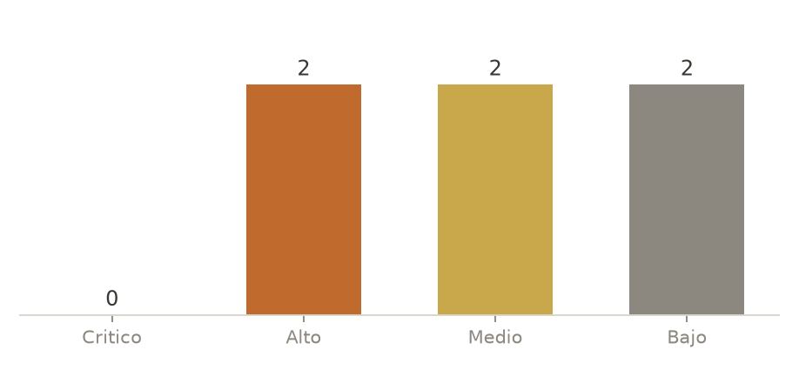
Los 6 defectos encontrados, por severidad.

Principales hallazgos
No apareció ningún defecto crítico. Ninguna de las carreras de concurrencia produjo doble reserva, sobrecobro, stock negativo, correlativo repetido ni caja duplicada; el arqueo recalculado por fuera coincide con el del sistema y no quedaron registros huérfanos ni estados imposibles.
- [ALTO] La nota de crédito no se declara ante la DNIT, aunque la configuración dice que debe declararse. La DNIT sigue viendo la venta original y no ve su reverso. Un salón que devuelve todos los meses queda declarando de más ante la SET, y el descuadre no se ve desde ninguna pantalla del sistema.
- [ALTO] El canje por puntos sólo se puede usar reservando desde el portal, y se le entrega a clientas que no tienen portal. Se le descuentan los puntos a la clienta y se le entrega un vale que no tiene dónde gastar; cuando vence, los puntos se perdieron. Es la mitad que faltaba del hallazgo IN-03 del informe anterior: antes los puntos no se podían gastar, ahora se pueden canjear pero el canje no se puede usar.
- [MEDIO] No hay pantalla para un movimiento manual de caja. No hay pantalla para cargar un gasto de caja chica ni un retiro: movimiento_caja sólo la escribe la nota de crédito, así que un egreso real del mostrador queda fuera del arqueo
- [MEDIO] El rol Profesional se entrega con permiso sobre la caja del salón. Quien atiende puede abrir y cerrar el arqueo del salón y ver su saldo. Puede ser deliberado —el Profesional cobra, y sin caja abierta no se mueve un guaraní—, pero hoy el documento y la base dicen cosas distintas, y esa es la clase de desfase que hace que nadie sepa cuál es la regla.
- [BAJO] La venta de productos no tiene pantalla (fuera de alcance). En 60 días no se facturó ni un producto. Es lo esperado: la venta quedó fuera de alcance por decisión del usuario (7.23.1) y `producto.precio_venta`, el tipo de movimiento 7 y trg_detfactura_ai se dejaron en el modelo a propósito. Queda anotado para que el modelo no prometa lo que la pantalla no da
- [BAJO] Los avisos internos de stock se cierran como FALLIDA, que describe mal lo que pasó. Ninguno operativo. Ensucia la lectura de la cola: quien mire los estados va a buscar una falla que no existe.

2. Metodología

2.1 Cómo se ejecutó la simulación
La simulación no consistió en escribir filas en la base: cada operación entró por el mismo camino que usa una persona sentada frente al sistema.
- Peticiones HTTP reales. Cada acción pasa por el kernel de Laravel con su frasco de cookies, así que atraviesa el middleware de sesión, el de personal, el de módulo, la verificación CSRF y las validaciones del controlador.
- Sesiones separadas por usuario. Cada rol tiene su propia sesión, con ingreso y salida de verdad.
- Reloj falseado. Cada «momento» del día es un proceso aparte con el reloj del sistema movido con libfaketime, y MariaDB sincronizado con SET timestamp. Así, un cierre de caja de las 19:15 del día 34 ocurre de verdad a esa hora y esa fecha.
- Ocho momentos por día. Apertura (07:40), mañana (12:45), mediodía (13:05), escenarios especiales (15:30 a 16:55), tarde (18:58) y cierre (19:15), siempre en orden cronológico.

2.2 Cómo se generaron los escenarios
La demanda no es plana ni aleatoria: sigue una curva semanal (sábado alto, lunes bajo, domingo cerrado) con dos picos de temporada alta y dos días flojos, más una variación diaria. Las clientas son en un 65 % recurrentes y en un 35 % nuevas, y el 75 % pide un profesional en particular.
Cada operación depende del estado anterior. Las citas se agendan sobre los huecos que el propio sistema ofrece por su endpoint de disponibilidad; se atienden las que ya pasaron de hora; se factura lo atendido sin comprobante; se cobra lo facturado con saldo; se repone el stock que bajó. No hay ninguna operación inventada por fuera de esa cadena.

2.3 Cómo se verificó la coherencia
Las comprobaciones no le preguntan al sistema si hizo bien las cosas: recalculan el resultado por fuera y lo comparan.
- Stock: se suma movimiento por movimiento según el signo E/S del tipo, y se contrasta contra fn_producto_stock.
- Totales de comprobante: se recalculan desde detalle_factura y factura_descuento, y se contrastan contra fn_factura_subtotal, _total y _saldo.
- Arqueo: monto inicial + cobros en efectivo + ingresos − egresos − pagos a proveedores en efectivo − liquidaciones al personal en efectivo, contra fn_caja_saldo.
- Agenda: se ordenan las citas de cada profesional y se busca cualquier par cuyos bloques se pisen, usando fn_cita_duracion_de.
- Reportes: se leen los números que el informe dibuja en pantalla y se comparan contra la consulta cruda equivalente.

2.4 Cómo se probó la concurrencia
No se simuló concurrencia ejecutando una operación detrás de otra. Cada escenario lanza procesos del sistema operativo separados, cada uno con su propia conexión a la base y su propia sesión, que esperan en un bucle hasta un instante de largada común y recién ahí disparan el POST. Es la única forma de que las transacciones se pisen de verdad.
Los escenarios de concurrencia usan cuentas DISTINTAS a propósito: el sistema tiene sesión única por cuenta desde la 7.14.0, así que dos sesiones del mismo usuario se desplazarían entre sí en vez de competir.

2.5 Qué NO se hizo
- No se corrigió ningún defecto del sistema durante la simulación: el objetivo era medir esta versión, no mejorarla.
- No se escribió en la base por fuera del sistema, salvo la carga inicial del esquema.
- No se enviaron correos reales: el entorno corrió con MAIL_MAILER=log, así que los avisos se generaron y despacharon, pero quedaron en el registro.
- No se declaró ningún comprobante ante la DNIT: el Automatizador SIFEN local trabaja en modo de prueba.

3. Cobertura funcional
Cada fila sale de las rutas que la simulación pidió de verdad. «Rutas» es cuántas rutas distintas del módulo se ejercitaron; PASS son comprobaciones de invariantes superadas dentro de ese módulo.
Módulo | Rutas | Peticiones | PASS | FAIL | WARN | HTTP 5xx
Acceso y cuenta | 4 | 2.262 | 0 | 0 | 0 | 0
Citas y agenda | 11 | 2.759 | 55 | 0 | 0 | 0
Clientes y fidelización | 9 | 137 | 36 | 1 | 0 | 0
Inventario | 9 | 133 | 12 | 0 | 1 | 0
Notificaciones | 0 | 0 | 0 | 0 | 1 | 0
Otros | 0 | 0 | 49 | 0 | 0 | 0
Panel | 1 | 12 | 0 | 0 | 0 | 0
Portal de la clienta | 11 | 142 | 2 | 0 | 0 | 0
Reportes | 2 | 16 | 6 | 0 | 0 | 0
Seguridad | 14 | 1.119 | 83 | 0 | 1 | 0
Servicios y descuentos | 8 | 55 | 0 | 0 | 0 | 0
Tesorería (facturación y caja) | 22 | 1.727 | 52 | 1 | 1 | 0
«No verificado» no aparece como columna porque se registra por función, no por módulo: la lista completa está en la sección 16.

4. Estadísticas generales

4.1 Volumen y resultado
Concepto | Cantidad
Peticiones HTTP ejecutadas | 8.362
Comprobaciones de invariantes | 298
PASS (comprobación superada) | 295
FAIL (defectos de severidad Crítica o Alta) | 2
WARN (severidad Media o Baja) | 4
NO VERIFICADO (funciones sin poder probar) | 7
Porcentaje de éxito sobre comprobaciones | 98,99 %
Ocurrencias de incidencia registradas | 3
Usuarios distintos utilizados | 17
Escenarios de concurrencia ejecutados | 27

4.2 Respuestas del servidor
Código HTTP | Veces | Qué significa
200 | 4.072 | Pantalla dibujada correctamente
302 | 4.187 | Redirección tras una acción (el patrón del sistema)
403 | 99 | Permiso denegado por el middleware — es el guardia funcionando
404 | 1 | Ruta o registro inexistente
429 | 3 | Limitador de peticiones (fuerza bruta bloqueada)

4.3 Reparto por usuario
Cada cuenta hizo únicamente lo que su rol le permite; los intentos de salirse de ese alcance se cuentan en la sección 11.
Cuenta | Rol | Peticiones
recepcion | Asistente administrativo | 5.449
admin | Administrador | 734
marta | Profesional | 503
rocio | Profesional | 479
karen | Profesional | 341
sofia | Profesional | 330
lucia | Profesional | 273
cliente | Cliente (portal) | 46
clienta5 | Cliente (portal) | 29
clienta17 | Cliente (portal) | 29
clienta33 | Cliente (portal) | 29
clienta49 | Cliente (portal) | 29
anonimo | Sin sesión | 27
clienta58 | Cliente (portal) | 27
fuerzabruta | Cliente (portal) | 18
intruso | Cliente (portal) | 15
enlace17 | Cliente (portal) | 2
enlace49 | Cliente (portal) | 2

5. Evolución de los 60 días
La actividad no es plana: la curva semanal, los dos picos de temporada y los días flojos se ven en los gráficos, que salen de la base y no del guion.

5.1 Citas
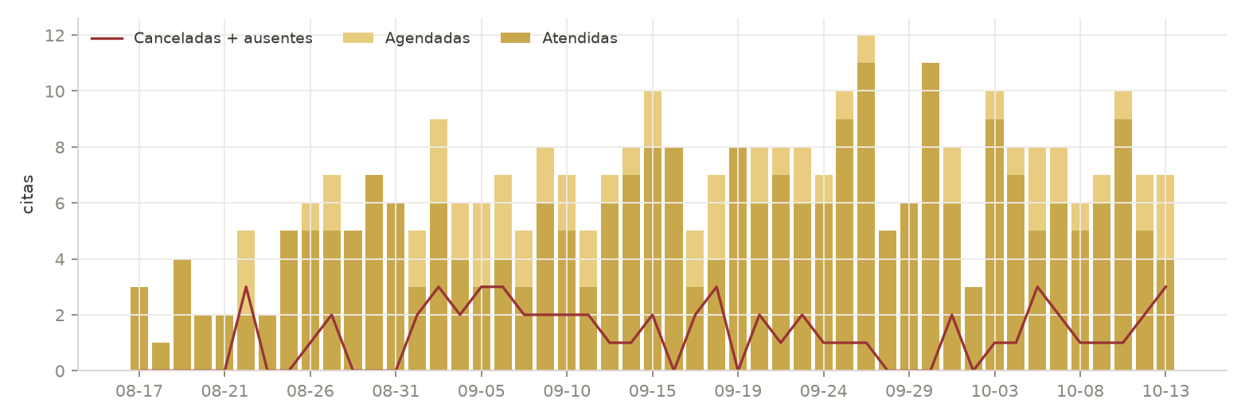
Citas agendadas y atendidas por día, con las canceladas y ausentes superpuestas.

5.2 Facturación y cobranza
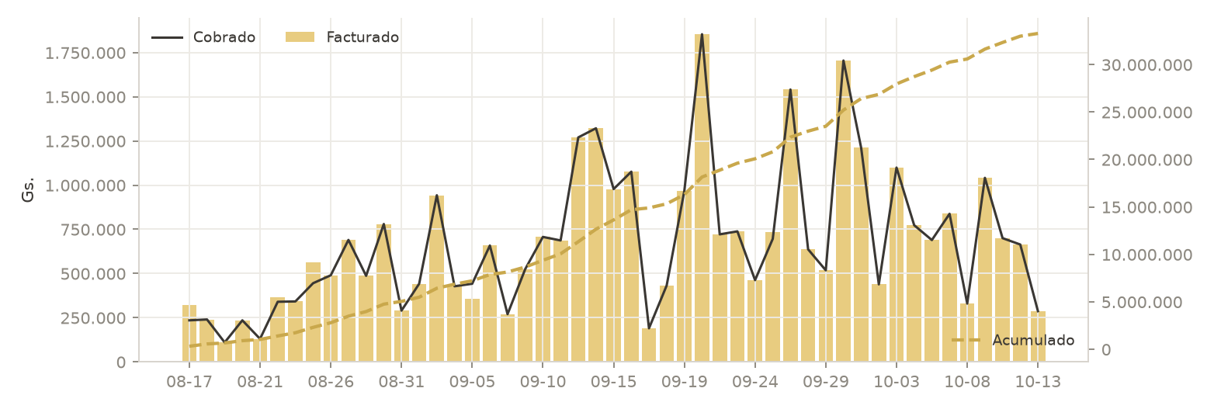
Facturado y cobrado por día; la línea punteada es el acumulado del período (eje derecho).

5.3 Cómo terminaron las citas
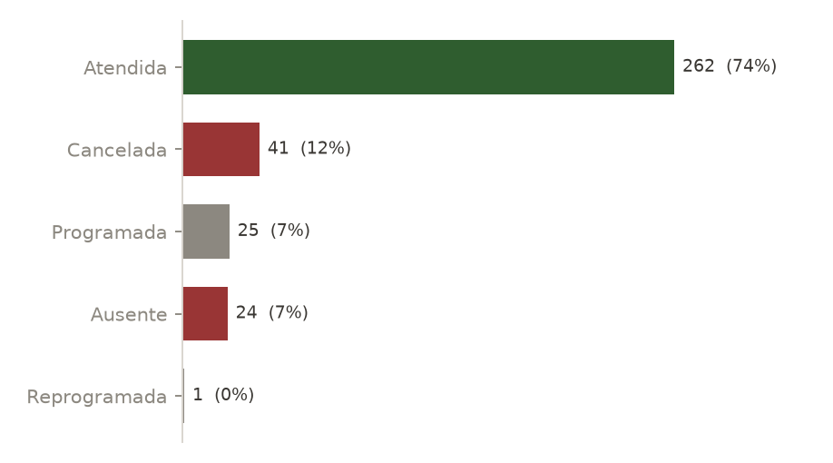
Estado final de las 352 citas del período.

5.4 Clientes e inventario
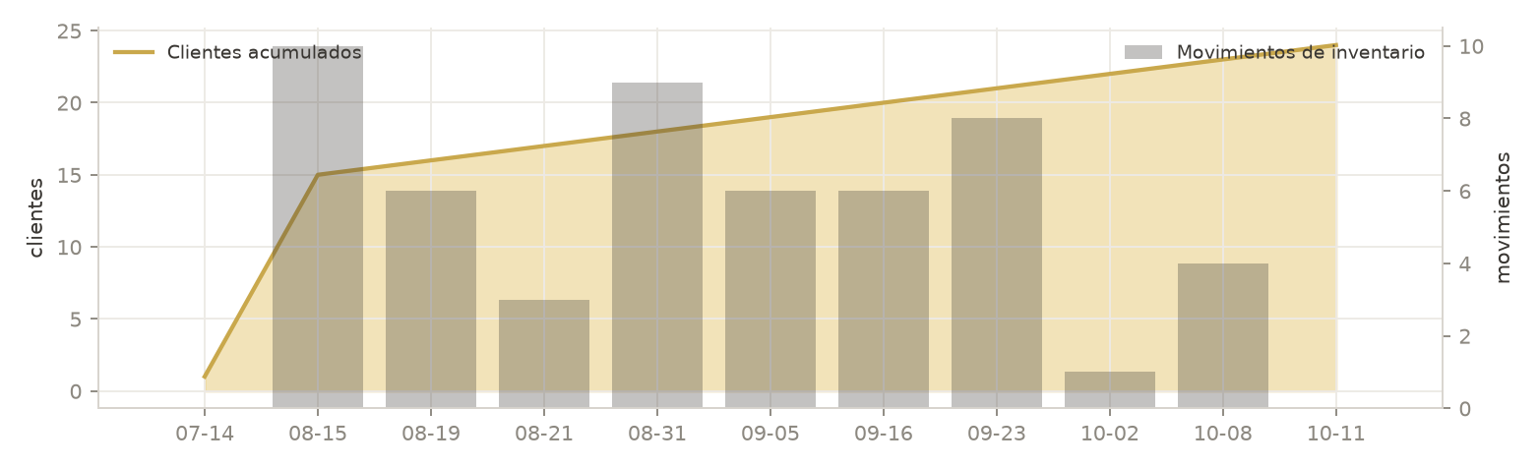
La cartera de clientas creciendo, con el movimiento de inventario de cada día por detrás.

5.5 Arqueo diario
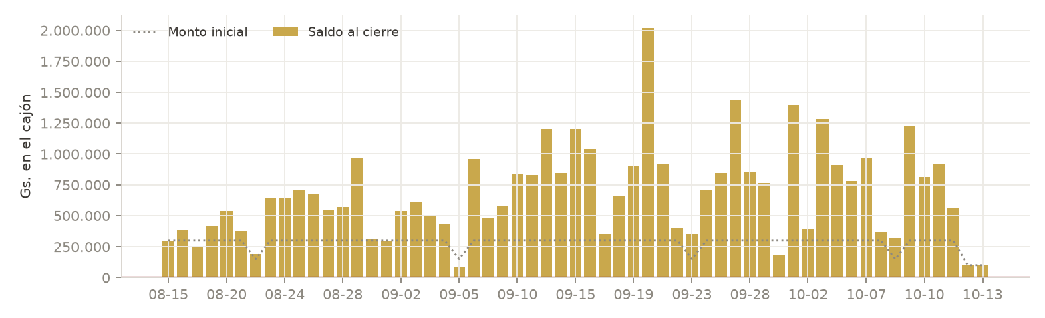
Saldo en efectivo al cierre de cada caja, contra el monto con el que abrió.

5.6 Rendimiento del equipo
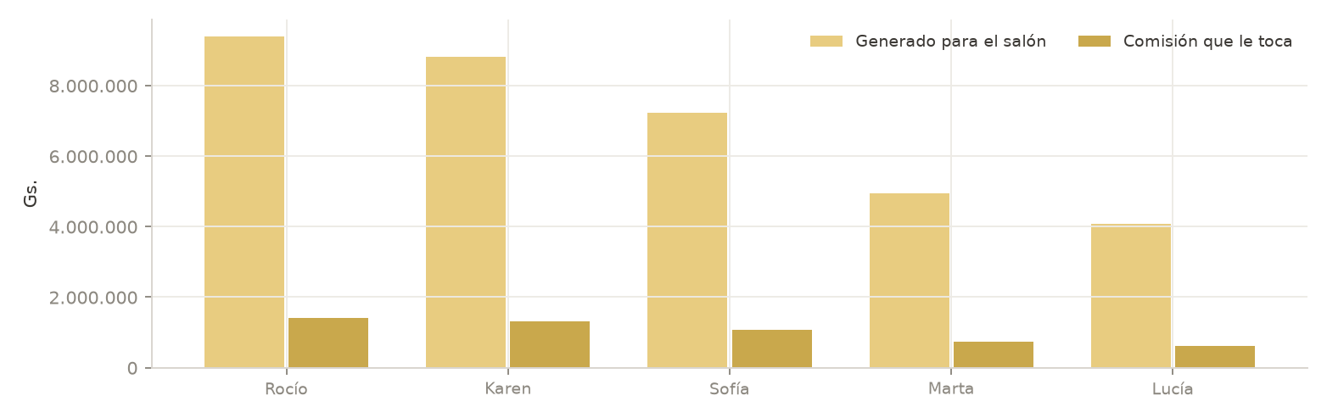
Lo que cada profesional generó para el salón, contra la comisión que le corresponde.

6. Pruebas de concurrencia
Cada escenario lanza procesos separados que largan en el mismo instante contra el mismo recurso. La columna «Aceptadas» dice cuántos de esos procesos recibieron una respuesta de éxito.
Escenario | Procesos | Aceptadas | Resultado observado
Cinco reservas simultáneas sobre el mismo hueco | 5 | 1 | 1 cita(s) en la franja
Tres salidas simultáneas del mismo stock | 3 | 1 | stock final 0
Tres altas simultáneas del mismo cliente (misma cédula) | 3 | 1 | 1 persona(s), 1 cliente(s)
Tres aperturas de caja simultáneas con cuentas distintas | 3 | 1 | 1 caja(s) abierta(s)
Cancelar y reprogramar la misma cita a la vez | 2 | 1 | estado final 3
Anular el mismo cobro dos veces a la vez | 2 | 1 | 0 fila(s) de auditoría
Cinco reservas simultáneas sobre el mismo hueco | 5 | 1 | 1 cita(s) en la franja
Tres cobros simultáneos de la misma factura | 3 | 1 | saldo final Gs. 0
Tres salidas simultáneas del mismo stock | 3 | 1 | stock final 0
Tres altas simultáneas del mismo cliente (misma cédula) | 3 | 1 | 1 persona(s), 1 cliente(s)
Tres aperturas de caja simultáneas con cuentas distintas | 3 | 1 | 1 caja(s) abierta(s)
Cancelar y reprogramar la misma cita a la vez | 2 | 1 | estado final 3
Anular el mismo cobro dos veces a la vez | 2 | 1 | 0 fila(s) de auditoría
Cinco reservas simultáneas sobre el mismo hueco | 5 | 1 | 1 cita(s) en la franja
Tres cobros simultáneos de la misma factura | 3 | 0 | saldo final Gs. 292.000
Tres salidas simultáneas del mismo stock | 3 | 1 | stock final 0
Tres altas simultáneas del mismo cliente (misma cédula) | 3 | 1 | 1 persona(s), 1 cliente(s)
Tres aperturas de caja simultáneas con cuentas distintas | 3 | 1 | 1 caja(s) abierta(s)
Cancelar y reprogramar la misma cita a la vez | 2 | 1 | estado final 3
Anular el mismo cobro dos veces a la vez | 2 | 2 | 0 fila(s) de auditoría
Cinco reservas simultáneas sobre el mismo hueco | 5 | 1 | 1 cita(s) en la franja
Tres cobros simultáneos de la misma factura | 3 | 0 | saldo final Gs. 252.000
Tres salidas simultáneas del mismo stock | 3 | 1 | stock final 0,021
Tres altas simultáneas del mismo cliente (misma cédula) | 3 | 1 | 1 persona(s), 1 cliente(s)
Tres aperturas de caja simultáneas con cuentas distintas | 3 | 1 | 1 caja(s) abierta(s)
Cancelar y reprogramar la misma cita a la vez | 2 | 2 | estado final 3
Anular el mismo cobro dos veces a la vez | 2 | 1 | 0 fila(s) de auditoría

6.1 Qué protege cada carrera
- Agenda: sp_agendar_cita toma un candado sobre la fila del profesional (SELECT … FOR UPDATE) antes de consultar la disponibilidad, dentro de la transacción que abre Agenda::agendar().
- Cobro: sp_registrar_cobro bloquea la factura antes de leerle el saldo, así que tres cobros del saldo completo no pueden pasar los tres.
- Stock: el candado va sobre la fila del producto, y trg_movinv_bi rechaza la salida que dejaría el stock por debajo de cero.
- Caja: trg_caja_bi impide una segunda caja abierta sin mirar de quién es, que era la condición que sobraba antes de la 7.20.0.
- Cita: cancelar y reprogramar toman el candado de la cita primero y miran el estado después.

6.2 Resultado
Ninguna carrera produjo una anomalía. No hubo doble reserva, ni doble comprobante sobre la misma cita, ni sobrecobro, ni stock negativo, ni cajas duplicadas, ni clientes duplicados por cédula.

7. Integridad de datos
Se buscaron registros huérfanos, duplicados, relaciones rotas y estados imposibles recorriendo cada relación del modelo.

7.1 Registros huérfanos y duplicados
Comprobación | Filas | Resultado
cita sin cliente | 0 | PASS
cita sin usuario | 0 | PASS
cita servicio sin cita | 0 | PASS
servicio realizado sin cita | 0 | PASS
producto utilizado sin sr | 0 | PASS
detalle factura sin factura | 0 | PASS
cobro sin destino | 0 | PASS
cobro con dos destinos | 0 | PASS
factura sin timbrado | 0 | PASS
nota de credito sin origen | 0 | PASS
movimiento sin producto | 0 | PASS
auditoria sin usuario | 0 | PASS
cliente sin persona | 0 | PASS
persona duplicada por cedula | 0 | PASS
clientes duplicados por email | 0 | PASS

7.2 Coherencia temporal
Ninguna consecuencia puede ser anterior a su causa: una factura antes de su cita, un cobro antes de la factura, un cierre de caja antes de la apertura.
Comprobación | Filas | Resultado
factura anterior a su cita | 0 | PASS
cobro anterior a su factura | 0 | PASS
cobro fuera de la caja | 0 | PASS
caja cerrada antes de abrir | 0 | PASS
asistencia con salida antes de la entrada | 0 | PASS
asistencia de un dia futuro | 0 | PASS
servicio realizado antes de la cita | 0 | PASS
auditoria en el futuro | 0 | PASS
movimiento de inventario en el futuro | 0 | PASS

7.3 Estados de las entidades
Entidad | Reparto de estados
Citas | Atendida: 262 · Ausente: 24 · Cancelada: 41 · Programada: 25 · Reprogramada: 1
Comprobantes | Emitida: 267
Tipos de comprobante | Comprobante de pago: 192 · Factura: 70 · Nota de credito: 5
Cajas | Cerrada: 57
Notificaciones | ENVIADA: 698 · FALLIDA: 21 · LEIDA: 2 · PENDIENTE: 1
Cobros por medio | Efectivo: 285 · Tarjeta de credito: 53 · Transferencia bancaria: 41

8. Integridad de agenda
Comprobación | Resultado | Estado
Solapes en la agenda de un profesional | 0 | PASS
Citas fuera del turno de su profesional | 0 | PASS
Citas asignadas a personal SIN turno cargado | 0 | PASS
Citas en domingo (salón cerrado) | 0 | PASS
Citas Atendidas sin ningún servicio realizado | 0 | PASS
Servicios atribuidos al profesional equivocado | 0 | PASS

8.1 Cancelaciones y reprogramaciones
Concepto | Cantidad | Sobre el total
Citas agendadas en el período | 352 | 100 %
Atendidas | 262 | 74,4 %
Canceladas | 41 | 11,6 %
Ausentes | 24 | 6,8 %
Atrasadas al cierre | 0 | 0,0 %
Programadas al cierre (a futuro) | 25 | 7,1 %

9. Integridad de inventario
El stock no se guarda: lo calcula fn_producto_stock sumando los movimientos según el signo del tipo. La comprobación recalcula esa suma por fuera y la compara.
Concepto | Valor
Productos en el catálogo | 10
Entradas acumuladas (unidades de compra) | 377
Salidas acumuladas | 279,41
Stock teórico (entradas − salidas) | 97,5902
Stock real (fn_producto_stock) | 97,5902
Diferencia | 0
Productos con diferencia | 0
Productos con stock negativo | 0
Consumo registrado en producto_utilizado | 172,4098
Movimientos de consumo (tipo 2) | 172,4098
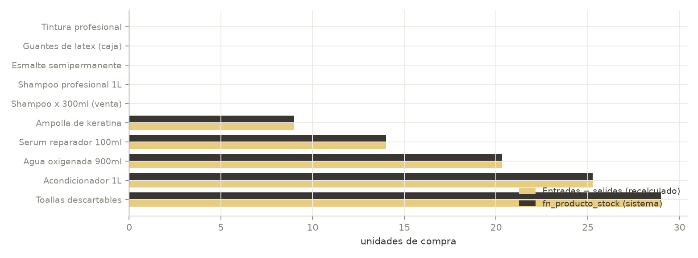
Los doce productos de mayor rotación: recalculado contra lo que dice el sistema.

9.1 Detalle por producto
Producto | Entradas | Salidas | Teórico | Sistema | Dif.
Shampoo profesional 1L | 33 | 32,999 | 0,001 | 0,001 | 0
Acondicionador 1L | 27 | 1,745 | 25,255 | 25,255 | 0
Agua oxigenada 900ml | 28 | 7,6658 | 20,3342 | 20,3342 | 0
Tintura profesional | 54 | 54 | 0 | 0 | 0
Ampolla de keratina | 35 | 26 | 9 | 9 | 0
Serum reparador 100ml | 34 | 20 | 14 | 14 | 0
Guantes de latex (caja) | 54 | 54 | 0 | 0 | 0
Toallas descartables | 29 | 0 | 29 | 29 | 0
Esmalte semipermanente | 51 | 51 | 0 | 0 | 0
Shampoo x 300ml (venta) | 32 | 32 | 0 | 0 | 0
Los productos fraccionados (shampoo, acondicionador, tintura) se compran por envase y se consumen en mililitros: por eso las salidas tienen cuatro decimales. Las columnas están en unidad de compra.

10. Integridad financiera

10.1 Facturación y cobranza
Concepto | Esperado (recalculado) | Sistema | Diferencia
Comprobantes de venta emitidos | 262 | 262 | 0
Facturado (venta) | Gs. 33.279.500 | Gs. 33.279.500 | Gs. 0
Notas de crédito emitidas | 5 | 5 | 0
Acreditado (devoluciones) | Gs. 654.000 | Gs. 654.000 | Gs. 0
Cobrado | Gs. 33.097.000 | Gs. 33.097.000 | Gs. 0
Saldo pendiente de cobro | Gs. 182.500 | Gs. 182.500 | Gs. 0
Comprobantes con total mal calculado | 0 | 0 | 0
Comprobantes con saldo negativo | 0 | 0 | 0
Cobros sobre comprobantes anulados | 0 | 0 | 0
Citas con dos comprobantes vigentes | 0 | 0 | 0

10.2 Arqueo de caja
El saldo de caja es el efectivo que tiene que estar en el cajón, no el movimiento del día: sólo lo mueven los cobros en efectivo, los movimientos manuales, los pagos a proveedores en efectivo y —desde la 7.22.0— las liquidaciones al personal en efectivo.
Concepto | Esperado | Sistema | Diferencia
Suma de montos iniciales | Gs. 16.100.000 | Gs. 16.100.000 | Gs. 0
(+) Cobros en efectivo | Gs. 26.330.875 | Gs. 26.330.875 | Gs. 0
(−) Egresos manuales (notas de crédito) | Gs. 250.000 | Gs. 250.000 | Gs. 0
(−) Pagos a proveedores en efectivo | Gs. 1.650.100 | Gs. 1.650.100 | Gs. 0
(−) Liquidaciones al personal en efectivo | Gs. 2.070.000 | Gs. 2.070.000 | Gs. 0
= Saldo acumulado de todas las cajas | Gs. 38.460.775 | Gs. 38.460.775 | Gs. 0
Cajas con arqueo distinto al recalculado | 0 | 0 | 0
Cajas con saldo negativo | 0 | 0 | 0
Cajas solapadas en el tiempo | 0 | 0 | 0
Cobros fuera de toda caja | 0 | 0 | 0

10.3 Numeración de comprobantes
La numeración de la SET no admite huecos ni repetidos. Cada timbrado se revisó por separado.
Timbrado | Rango usado
Timbrado 4 | 1..70 n=70
Timbrado 5 | 1..5 n=5
Timbrado 6 | 1..192 n=192

10.4 Facturación electrónica (SIFEN)
El SPG no habla con la DNIT: arma el comprobante que ya numeró con su timbrado y se lo manda al Automatizador. Se declaran los tipos que config/sifen.php lista en tipos_electronicos, que son la Factura y la Nota de crédito.
Tipo de comprobante | Emitidos | Declarados | Cobertura
Factura (tipo 1) | 70 | 70 | 100,0 %
Nota de crédito (tipo 5) | 5 | 0 | 0,0 %
Comprobante de pago (tipo 8) | 192 | no se declara | no aplica
Las 70 facturas quedaron en estado ENVIADO con su CDC; ninguna quedó PENDIENTE ni RECHAZADA. Las notas de crédito no se declararon: ver el defecto F-01.

10.5 Egresos del salón
Concepto | Monto
Comprado a proveedores | Gs. 15.704.000
Pagado a proveedores | Gs. 0
Deuda con proveedores al cierre | Gs. 14.053.900
Liquidado al personal | Gs. 0
— de eso, en efectivo (sale del cajón) | Gs. 2.070.000
Devoluciones por nota de crédito | Gs. 250.000
Liquidaciones sin caja ni medio de pago | 0

11. Seguridad y permisos
Cada rol fue empujado contra las pantallas y acciones que NO le corresponden, tanto por GET como por POST directo, salteando la interfaz. Un bloqueo válido es 403, o una redirección al ingreso o al portal; cualquier 200 es un acceso indebido.

11.1 Sondeos ejecutados
Rol / origen | Qué se intentó | Resultado
Sin sesión | Panel, clientes, facturas, seguridad, reportes, POST de cita y de cobro | Bloqueado
Profesional | 16 pantallas ajenas (timbrados, roles, usuarios, auditoría, sucursales, turnos, comisiones, servicios, descuentos, inventario, compras, reportes, pagos, proveedores, ausencias) y 3 POST directos | Bloqueado
Profesional | Catálogo de canjes por puntos (clientes.canjes) | Bloqueado
Asistente adm. | 8 pantallas ajenas y el alta de un usuario Administrador | Bloqueado
Cliente (portal) | 6 pantallas de gestión, agendar por el panel y abrir caja | Bloqueado
Cliente (portal) | Cancelar y señar la cita de OTRA clienta cambiando el id del formulario | Bloqueado
Intruso | Contraseña incorrecta, usuario inexistente y 14 intentos seguidos de fuerza bruta | Bloqueado
El limitador de peticiones cortó la fuerza bruta al intento 5 de 14.

11.2 Resultado
No se detectó ningún acceso indebido. El middleware modulo: rechazó cada intento con 403 y las referencias directas a objetos ajenos (IDOR) fueron rechazadas comprobando pertenencia en el servidor, no escondiendo el botón. Ningún rol pudo ejecutar una acción fuera de su alcance, y sin sesión no se abrió ni una pantalla de gestión.

11.3 Cómo viene configurado el alcance de cada rol
Distinto de lo anterior: acá no hay ningún guardia que haya fallado, sino un permiso que viene puesto en la base que se instala y conviene mirar.
- El rol Profesional se entrega con permiso sobre la caja del salón. Quien atiende puede abrir y cerrar el arqueo del salón y ver su saldo. Puede ser deliberado —el Profesional cobra, y sin caja abierta no se mueve un guaraní—, pero hoy el documento y la base dicen cosas distintas, y esa es la clase de desfase que hace que nadie sepa cuál es la regla.

12. Auditoría
Concepto | Valor
Filas de auditoría escritas | 2.570
Comprobantes emitidos | 267
Comprobantes con rastro de emisión | 267
Comprobantes anulados | 0
Anulaciones de comprobante auditadas | 0
Cobros anulados | 4
Anulaciones de cobro auditadas (los dos vocabularios) | 4
— escritas por el disparador como ANULAR | 4
— escritas por el controlador como ANULACION | 0
Acciones sobre citas auditadas | 711
La cobertura es completa: las 4 anulaciones de cobro tienen su fila. Aparecen como ANULAR porque las escribe el disparador trg_cobro_au, no el controlador — buscarlas sólo por «ANULACION» devolvería cero, que es exactamente el hallazgo AU-01 que la 7.23.0 corrigió agrupando las dos formas en el filtro de la pantalla.

12.1 Acciones registradas
Cada fila lleva usuario, fecha y hora, módulo, tabla afectada, id del registro y el detalle de lo que cambió.
Acción | Filas
LOGIN | 763
ALTA | 371
MODIFICACION | 328
COBRO | 263
EMISION | 262
ATENCION | 262
SIFEN | 71
SENA | 66
CAJA_CIERRE | 57
CAJA_APERTURA | 57
CANCELACION | 37
PAGO_PERSONAL | 10
MOVIMIENTO_STOCK | 8
PAGO_PROVEEDOR | 6
CANJE | 5
VERIFICACION | 5
COMPRA | 5
NOTA_CREDITO | 5
ANULAR | 4
BAJA | 1
AUSENCIA | 1
Conviven dos vocabularios a propósito: los controladores escriben el sustantivo (EMISION, CANCELACION) y los disparadores de la base el verbo (ANULAR, REVERTIR). Desde la 7.23.0 el filtro de la pantalla agrupa las dos formas, así que buscar «anulación» encuentra las dos.

13. Reportes
No alcanza con que el informe se dibuje: se leyeron los números que muestra en pantalla y se compararon contra la consulta cruda equivalente sobre las mismas fechas.
Métrica del informe | Informe vs. base | Estado
Citas del período | 352 vs 352 | PASS
Atendidas | 262 vs 262 | PASS
Ingresos cobrados | Gs. 33.097.000 vs Gs. 33.097.000 | PASS

13.1 Pantallas y exportaciones
Se abrieron 43 pantallas del sistema y 6 exportaciones (CSV y PDF). Una columna mal escrita o un route() con el nombre viejo no se notan al arrancar: revientan al dibujar, así que abrir cada pantalla es lo que los destapa.
Las 43 pantallas y las 6 exportaciones respondieron HTTP 200.

13.2 Rendimiento del equipo
Profesional | Citas | Servicios | Generado | Comisión
Rocío Duarte | 97 | 89 | Gs. 9.405.000 | Gs. 1.410.750
Karen Giménez | 69 | 75 | Gs. 8.825.000 | Gs. 1.323.750
Sofía Espínola | 78 | 68 | Gs. 7.235.000 | Gs. 1.085.250
Marta Cáceres | 52 | 55 | Gs. 4.940.000 | Gs. 741.000
Lucía Benítez | 57 | 44 | Gs. 4.075.000 | Gs. 611.250
«Sin cargar» no es lo mismo que Gs. 0: fn_comision_servicio devuelve cero tanto cuando la comisión es cero como cuando nadie le cargó ninguna, y son cosas distintas. La pantalla lo distingue desde la 7.12.0.

14. Errores encontrados
Cada defecto es reproducible: la columna «Reproducción» dice qué hay que hacer para volver a verlo.
ID | Sev. | Módulo | Problema
F-01 | ALTO | Tesorería (facturación y caja) | La nota de crédito no se declara ante la DNIT, aunque la configuración dice que debe declararse
F-02 | ALTO | Clientes y fidelización | El canje por puntos sólo se puede usar reservando desde el portal, y se le entrega a clientas que no tienen portal

14.1 Detalle de cada defecto
F-01 La nota de crédito no se declara ante la DNIT, aunque la configuración dice que debe declararse
Severidad: ALTO Módulo: Tesorería (facturación y caja) Código: SIFEN_NC_NO_SE_DECLARA
Qué pasa. config/sifen.php declara tipos_electronicos => [1, 5], es decir que la Factura Y la Nota de crédito se declaran. En los 60 días se declararon 70 de 70 facturas (100 %) y 0 de 5 notas de crédito (0 %). FacturacionController::notaCredito emite el comprobante, copia el detalle, descuenta el efectivo de la caja y revierte los puntos, pero no llama a Sifen:: en ninguna línea, al revés de lo que hace la emisión desde la pantalla del receptor.
Cómo reproducirlo. Emitir una nota de crédito sobre un comprobante cobrado y mirar factura_electronica: no se crea ninguna fila. Comprobado sobre la nota #29: tenía 0 filas antes de la prueba.
Evidencia. Declarada a mano por POST /facturacion/sifen/enviar SÍ funciona: devolvió «Declarado. CDC 01800123456001001000000122026082719907675741» y hasta mandó el PDF por correo. O sea que la pieza existe y anda; lo que falta es la llamada. La pantalla del comprobante tampoco ofrece el botón para ese tipo (nc_pantalla_ofrece_declarar = false).
Impacto. La DNIT sigue viendo la venta original y no ve su reverso. Un salón que devuelve todos los meses queda declarando de más ante la SET, y el descuadre no se ve desde ninguna pantalla del sistema.
Por dónde iría el arreglo: Llamar a Sifen::enviar($idNota) al final de notaCredito(), con el mismo criterio que ya usa la emisión: si el envío falla la nota sigue siendo válida y queda PENDIENTE para reintentar.
F-02 El canje por puntos sólo se puede usar reservando desde el portal, y se le entrega a clientas que no tienen portal
Severidad: ALTO Módulo: Clientes y fidelización Código: CANJE_SOLO_DESDE_EL_PORTAL
Qué pasa. En 60 días se hicieron 5 canjes y se usó 0. Tres de los cinco son de clientas SIN cuenta en el portal, que es justamente el caso para el que se agregó el canje desde el mostrador en la 7.26.0 («la mayoría de las clientas entra por teléfono y ni siquiera tiene cuenta en el portal»). El campo canjes[] existe únicamente en resources/views/portal/reservar.blade.php; citas/form.blade.php no lo tiene, y CitasController no menciona canjes en ninguna línea.
Cómo reproducirlo. Canjear desde Clientes → Fidelización por una clienta sin cuenta, y después intentar agendarle la cita desde el mostrador: no hay dónde marcar el canje.
Evidencia. Se forzó el POST /citas/guardar con canjes[] apuntando a un canje válido de una clienta sin cuenta: la cita se agendó («Cita agendada para el 14/10/2026 08:00») y el canje quedó suelto (canje.id_cita siguió en NULL). No es que falte el checkbox: el controlador no lee el campo.
Impacto. Se le descuentan los puntos a la clienta y se le entrega un vale que no tiene dónde gastar; cuando vence, los puntos se perdieron. Es la mitad que faltaba del hallazgo IN-03 del informe anterior: antes los puntos no se podían gastar, ahora se pueden canjear pero el canje no se puede usar.
Por dónde iría el arreglo: Que el alta de cita del mostrador ofrezca los canjes disponibles de esa clienta y llame a Canje::aplicarACita(), que ya existe y es la misma que usa el portal.

15. Warnings
Comportamientos que no rompen nada hoy, pero que conviene mirar: o dependen de una configuración que el salón podría cambiar, o dejan una función publicada sin que se pueda usar.
ID | Sev. | Observación | Módulo
W-01 | MEDIO | No hay pantalla para un movimiento manual de caja | Tesorería (facturación y caja)
W-02 | MEDIO | El rol Profesional se entrega con permiso sobre la caja del salón | Seguridad
W-03 | BAJO | La venta de productos no tiene pantalla (fuera de alcance) | Inventario
W-04 | BAJO | Los avisos internos de stock se cierran como FALLIDA, que describe mal lo que pasó | Notificaciones

15.1 Detalle de cada aviso
W-01 No hay pantalla para un movimiento manual de caja
Severidad: MEDIO Módulo: Tesorería (facturación y caja) Código: CAJA_SIN_MOVIMIENTO_MANUAL
Qué pasa. No hay pantalla para cargar un gasto de caja chica ni un retiro: movimiento_caja sólo la escribe la nota de crédito, así que un egreso real del mostrador queda fuera del arqueo
Ocurrencias: 1 Primera vez: 2026-08-27 16:40:03
W-02 El rol Profesional se entrega con permiso sobre la caja del salón
Severidad: MEDIO Módulo: Seguridad Código: PERM_PROFESIONAL_CAJA
Qué pasa. La base que se instala (peluqueria_bd(base).sql) le da al rol Profesional las claves facturacion.caja, facturacion.cobros y facturacion.facturas. La documentación del proyecto afirma lo contrario para la caja: la entrada de la versión 7.13.1 dice que el Profesional «tiene cobros y facturas pero no caja».
Cómo reproducirlo. Entrar como marta (Profesional) e ir a Tesorería → Caja.
Evidencia. Comprobado de punta a punta: la pantalla contesta 200, y la cuenta abrió la caja del salón («Caja abierta con Gs. 100.000») y la cerró. Los permisos que sí le faltan se rechazan correctamente con 403: liquidar al personal, pagar proveedores y administrar timbrados.
Impacto. Quien atiende puede abrir y cerrar el arqueo del salón y ver su saldo. Puede ser deliberado —el Profesional cobra, y sin caja abierta no se mueve un guaraní—, pero hoy el documento y la base dicen cosas distintas, y esa es la clase de desfase que hace que nadie sepa cuál es la regla.
Por dónde iría el arreglo: Decidir cuál de las dos vale y dejar las dos iguales: o se le quita facturacion.caja al rol en el .sql que se entrega, o se corrige la entrada de la 7.13.1 explicando por qué la conserva.
W-03 La venta de productos no tiene pantalla (fuera de alcance)
Severidad: BAJO Módulo: Inventario Código: AUD_SIN_VENTA_DE_PRODUCTOS
Qué pasa. En 60 días no se facturó ni un producto. Es lo esperado: la venta quedó fuera de alcance por decisión del usuario (7.23.1) y `producto.precio_venta`, el tipo de movimiento 7 y trg_detfactura_ai se dejaron en el modelo a propósito. Queda anotado para que el modelo no prometa lo que la pantalla no da
Ocurrencias: 1 Primera vez: 2026-10-13 20:00:14
W-04 Los avisos internos de stock se cierran como FALLIDA, que describe mal lo que pasó
Severidad: BAJO Módulo: Notificaciones Código: NOTIF_INTERNAS_COMO_FALLIDAS
Qué pasa. De 721 notificaciones, 698 quedaron ENVIADA, 2 LEIDA y 21 FALLIDA. Las 21 son todas del tipo 5 por el canal SISTEMA y ninguna tiene id_cliente: son los avisos internos de reposición de stock, que no tienen a quién mandarse por correo. Es la corrección NO-02 de la 7.23.0 funcionando —la cola no se estanca: quedaron 0 en PENDIENTE—, pero «FALLIDA» se lee como que algo salió mal cuando en realidad ese aviso no tenía destinatario de correo.
Cómo reproducirlo. Consultar notificacion agrupando por estado después de que el cron corra unos días.
Impacto. Ninguno operativo. Ensucia la lectura de la cola: quien mire los estados va a buscar una falla que no existe.
Por dónde iría el arreglo: Un estado propio del tipo «SIN_CANAL» o «INTERNA» separaría el aviso que no se pudo mandar del que no había que mandar.

15.2 Alertas descartadas tras verificarlas
Un detector automático se puede equivocar, y conviene decir cuándo se equivocó. Las siguientes alertas las levantó la simulación y la verificación a mano las desmintió: no son defectos y no se cuentan como tales.
AUD_PANEL_FUGA_INGRESOS — Falso positivo del detector. El panel SÍ filtra por rol: al Profesional no le dibuja «Productos bajo stock» (no tiene inventario.stock) y su rótulo dice «Mis citas de hoy» en vez de «Citas de hoy». Ve «Ingresos de hoy» porque el rol que se entrega TIENE facturacion.cobros, que es la clave que PanelController consulta. La corrección de la 7.21.1 funciona como fue diseñada. Lo que sí quedó comprobado, y se reporta aparte, es que ese rol trae además facturacion.caja.

16. Funcionalidades no verificadas
Se listan por honestidad: no son fallos ni aprobaciones, son funciones que esta simulación no pudo ejercitar y el motivo.
Función | Motivo
Valoraciones y pedidos desde el portal | Cero filas en calificacion y cita_pedido, y cero peticiones a /portal/calificar y /portal/pedir en todo el registro: la precondición del escenario nunca se dio. La clienta del portal necesita una cita ya Atendida y sin calificar en el momento en que corre la fase, y una cita En proceso para pedir algo. Con 6 clientas con cuenta sobre 24, esa coincidencia no ocurrió. No es un defecto: es una prueba que no llegó a ejecutarse.
Envío real de correo | El entorno corrió con MAIL_MAILER=log a propósito, para no mandar correo a direcciones inventadas. Se verificó que el aviso se genera, se despacha y se marca como enviado, pero no que llegue a un buzón.
Declaración ante la DNIT | El Automatizador SIFEN local trabaja en modo de prueba y devuelve un CDC simulado. Se verificó el circuito interno (armado del TXT, guardado de la copia, estados PENDIENTE / ENVIADO / RECHAZADO), no la aceptación real de la SET.
Ingreso con huella (WebAuthn) | Necesita contexto seguro (HTTPS) y un dominio como rpId; por HTTP en localhost el navegador no expone la API. La pantalla y su salida sin JavaScript sí se verificaron.
Comportamiento del JavaScript en el navegador | La simulación entra por HTTP contra el servidor: valida el servidor, no el navegador. El selector de disponibilidad, el modal de cobro y la barra de carga se ejercitaron por sus endpoints, no por sus clics.
SMS y WhatsApp | Fuera de alcance del TCC por decisión del usuario: no hay credenciales de proveedor cargadas.
Venta de productos | Fuera de alcance por decisión del usuario (7.23.1). No existe pantalla que la ejecute; el modelo conserva las piezas a propósito.
Multisucursal con dos locales operando | La base que se entrega trae una sola sucursal y la simulación reprodujo la operación de ese salón. El modelo la soporta.

17. Hallazgos críticos
No se encontró ningún hallazgo crítico. Ninguna de las categorías que comprometen el sistema —corrupción de datos, acceso no autorizado, error financiero, pérdida de información, duplicación grave o bloqueo de la operación principal— se materializó en los 60 días.

17.1 Lo que se puso a prueba y aguantó
Riesgo | Cómo se forzó | Resultado
Corrupción de datos | Recálculo externo de stock, totales, saldos y arqueo sobre toda la base | Sin diferencias
Acceso no autorizado | 4 roles empujados contra pantallas y POST ajenos, más IDOR sobre citas de otras clientas | Todo bloqueado
Error financiero | Cobros simultáneos, pagos mayores al efectivo disponible, devoluciones y liquidaciones | Arqueo cuadra
Pérdida de información | Anulaciones, bajas de personal, cancelaciones y reprogramaciones | Nada se borra
Duplicación | Reservas, emisiones, altas de cliente y aperturas de caja en paralelo | Sin duplicados
Bloqueo de la operación | 60 días seguidos de agenda, atención, facturación, cobro y cierre | Sin interrupción

17.2 Regresión de los 18 hallazgos anteriores
Esta versión existe porque se corrigieron los defectos de la simulación anterior, de 90 días. Se comprobó uno por uno que ninguno volvió a aparecer:
Hallazgo del informe anterior | Casos | Estado
AG01 agenda vende a quien no atiende | 0 | sigue cerrado
FA01 factura con saldo negativo | 0 | sigue cerrado
IN01 stock negativo | 0 | sigue cerrado
CJ01 dos cajas abiertas | 0 | sigue cerrado
AG02 comision a quien no trabajo | 0 | sigue cerrado
FA03 sena mayor a la cita | 0 | sigue cerrado
CJ02 liquidacion fuera del arqueo | 0 | sigue cerrado
FA02 nota de credito sin egreso | 0 | sigue cerrado
SE01 panel filtra por rol | 0 | sigue cerrado

18. Recomendaciones

Prioridad 1 — Correcciones críticas
Ninguna. No se detectaron defectos críticos.

Prioridad 2 — Correcciones altas
- La nota de crédito no se declara ante la DNIT, aunque la configuración dice que debe declararse. Llamar a Sifen::enviar($idNota) al final de notaCredito(), con el mismo criterio que ya usa la emisión: si el envío falla la nota sigue siendo válida y queda PENDIENTE para reintentar.
- El canje por puntos sólo se puede usar reservando desde el portal, y se le entrega a clientas que no tienen portal. Que el alta de cita del mostrador ofrezca los canjes disponibles de esa clienta y llame a Canje::aplicarACita(), que ya existe y es la misma que usa el portal.

Prioridad 3 — Mejoras medias
- No hay pantalla para un movimiento manual de caja. No hay pantalla para cargar un gasto de caja chica ni un retiro: movimiento_caja sólo la escribe la nota de crédito, así que un egreso real del mostrador queda fuera del arqueo
- El rol Profesional se entrega con permiso sobre la caja del salón. Decidir cuál de las dos vale y dejar las dos iguales: o se le quita facturacion.caja al rol en el .sql que se entrega, o se corrige la entrada de la 7.13.1 explicando por qué la conserva.

Prioridad 4 — Mejoras menores
- La venta de productos no tiene pantalla (fuera de alcance). En 60 días no se facturó ni un producto. Es lo esperado: la venta quedó fuera de alcance por decisión del usuario (7.23.1) y `producto.precio_venta`, el tipo de movimiento 7 y trg_detfactura_ai se dejaron en el modelo a propósito. Queda anotado para que el modelo no prometa lo que la pantalla no da
- Los avisos internos de stock se cierran como FALLIDA, que describe mal lo que pasó. Un estado propio del tipo «SIN_CANAL» o «INTERNA» separaría el aviso que no se pudo mandar del que no había que mandar.

19. Veredicto final
APTO CON OBSERVACIONES

Fundamento
La clasificación se apoya únicamente en la evidencia de estos 60 días. El sistema sostuvo 8.362 peticiones, 352 citas, 267 comprobantes y Gs. 33.097.000 cobrados sin una sola respuesta 5xx.
Criterio | Resultado
Defectos críticos | 0
Defectos altos | 2
Integridad de datos (huérfanos, duplicados, estados imposibles) | sin hallazgos
Integridad financiera (arqueo recalculado) | cuadra
Integridad de inventario (stock recalculado) | cuadra
Concurrencia | sin anomalías
Seguridad y permisos | sin accesos indebidos
Regresión de los 18 hallazgos anteriores | todos cerrados

Qué queda por hacer
Los dos defectos altos —la nota de crédito sin declarar y el canje que no se puede usar— no bloquean la operación diaria, pero los dos dejan al salón dando algo que después no cierra: uno ante la DNIT y el otro ante la clienta. Van primero. Después, las cuatro observaciones:
- No hay pantalla para un movimiento manual de caja. No hay pantalla para cargar un gasto de caja chica ni un retiro: movimiento_caja sólo la escribe la nota de crédito, así que un egreso real del mostrador queda fuera del arqueo
- El rol Profesional se entrega con permiso sobre la caja del salón. Decidir cuál de las dos vale y dejar las dos iguales: o se le quita facturacion.caja al rol en el .sql que se entrega, o se corrige la entrada de la 7.13.1 explicando por qué la conserva.
- La venta de productos no tiene pantalla (fuera de alcance). En 60 días no se facturó ni un producto. Es lo esperado: la venta quedó fuera de alcance por decisión del usuario (7.23.1) y `producto.precio_venta`, el tipo de movimiento 7 y trg_detfactura_ai se dejaron en el modelo a propósito. Queda anotado para que el modelo no prometa lo…
- Los avisos internos de stock se cierran como FALLIDA, que describe mal lo que pasó. Un estado propio del tipo «SIN_CANAL» o «INTERNA» separaría el aviso que no se pudo mandar del que no había que mandar.

Anexo A. Modificaciones de infraestructura
Ninguna línea del sistema se modificó para esta simulación. Lo que sigue son cambios de entorno y del banco de pruebas, que se declaran por transparencia.
Qué | Por qué
Base peluqueria_sim | Instalación limpia desde peluqueria_bd(base).sql, para no tocar peluqueria_bd ni peluqueria_test.
libfaketime instalado en el contenedor | Mover el reloj de cada proceso para simular 60 días en orden cronológico.
MAIL_MAILER=log | No mandar correo real a direcciones inventadas. El sistema se entrega con SMTP.
CACHE_STORE=array | Cada momento del día es un proceso con su propio reloj; con la caché en archivo, el limitador de peticiones leía ventanas de otra hora y devolvía 429 sin motivo.
Banco _sim60/ | Copia del banco de la simulación de 90 días, adaptada a 7.27.1: la liquidación al personal ahora pide medio de pago, y se sumaron escenarios para canjes por puntos, reasignación de citas y devoluciones. El banco original quedó intacto.
Verificación posterior al día 60 | Las alertas que levantó la simulación se comprobaron a mano contra el sistema antes de darlas por buenas, y eso dejó unas pocas filas propias en la base: una cita de prueba con fecha 14/10, una caja abierta y cerrada por una cuenta de Profesional, y la declaración manual de una nota de crédito. Los conteos del informe salen de la auditoría de cierre, tomada ANTES de esas pruebas.

A.1 Una alerta que la verificación desmintió
La simulación levantó una alerta de fuga de datos en el panel del Profesional. Al comprobarla resultó falsa, y conviene dejar escrito el método: no alcanza con que un detector automático encuentre algo, hay que ir a mirar. El detector buscaba un importe en oro dentro del panel y lo comparaba con los ingresos del día; coincidían. Lo que la comprobación mostró es que el panel sí filtra: al Profesional no le dibuja «Productos bajo stock» —no tiene inventario.stock— y su rótulo dice «Mis citas de hoy» en vez de «Citas de hoy». Ve los ingresos porque el rol que se entrega tiene facturacion.cobros, que es exactamente la clave que el controlador consulta.

Anexo B. Cómo reproducir la simulación
Los guiones quedan versionados en _sim60/. Desde la raíz del proyecto:
docker compose exec app sh -c 'mysql -h bd -u root -proot --skip-ssl -e "DROP DATABASE IF EXISTS peluqueria_sim; CREATE DATABASE peluqueria_sim CHARACTER SET utf8mb4 COLLATE utf8mb4_unicode_ci;"'
docker compose exec app sh -c 'mysql -h bd -u root -proot --skip-ssl peluqueria_sim < "/app/basededatos/peluqueria_bd(base).sql"'
docker compose exec app php _sim60/estado.php inicial
docker compose exec app sh /app/_sim60/correr.sh 1 60
docker compose exec app php _sim60/momento.php 60 auditoriafinal
docker compose exec app php _sim60/estado.php final
docker compose exec app php _sim60/series.php
python _sim60/analizar.py && python _sim60/graficos.py && node _sim60/informe.js

